“星星之火—湘潭县党史故事”
第四十七集：刘先胜不弃“糟糠” 白头偕老
刘先胜，1901年出生于湘潭县上十七都三甲,是参加秋收起义的老红军、我军的高级将领。1955年，刘先胜被授予中将军衔。1960年,担任南京军区副司令员。1964年，当选为第二届全国政协委员。这样一位位高权重的高级干部,一生对爱情坚贞专一,与结发妻子相濡以沫,白头偕老,被所在部队一直传为美谈。
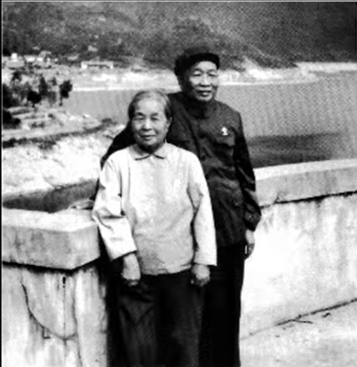
刘先胜和夫人
1920年8月,在萍乡安源煤矿当矿工的刘先胜与同乡乌石姑娘陈志贞结为夫妇。陈志贞是一个文盲，地地道道的农村妹子。刘先胜的母亲，已于1918年病逝，家中只剩下孤独的父亲。完婚后，刘先胜继续去安源煤矿当矿工，陈志贞则留在乌石老家照顾公公。
1935年10月，身经百战、出生入死的刘先胜，经过二万五千里长征，随中央红军到达陕北延安。
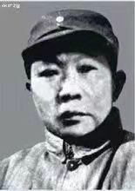
抗日战争时期的刘先胜
1937年全面抗战爆发后，全国各地的有志青年纷纷涌向延安。担任团政委的刘先胜正在延安中央党校学习的时候，有一位女大学生见到36岁的刘先胜精神抖擞，威武雄壮，便产生了爱慕之心，向刘先胜写了一封情书。刘先胜接到情书后，直截了当地告诉这位女大学生说：“我家有结发之妻，你另择革命伴侣吧！”
1938年，刘先胜调新四军任职。是年，新四军在苏北根据地成立江南人民抗日义勇军（简称“江抗”），刘先胜担任“江抗”政治部代主任。同年，刘先胜的爱人陈志贞辗转来到抗日根据地，被组织安排参加根据地的后勤保障工作。
1940年春，刘先胜担任“江抗”政治部主任。这一年，根据地有一位新参加新四军的女大学生，见到刘先胜为人正直诚恳，很有指挥才能，认为原配夫人与他极不相配，便大胆地向他倾吐了爱慕之情，但也被刘先胜当面拒绝了。他对女大学生说：“贫贱之知不可忘，糟糠之妻不下堂。她虽无文化，但她聪明伶俐是位贤妻良母；她虽不漂亮，但她勤劳节俭有一身美德。”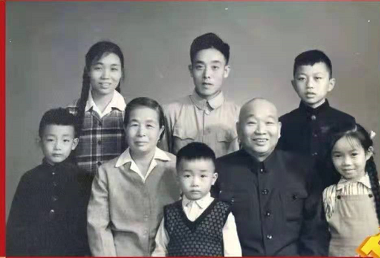
刘先胜将军全家合影
晚年，刘先胜身体多伤病。这对老夫妻仍然互爱互助，相敬如宾。夫人对他体贴入微，百般关爱照料，呵护和陪伴着刘先胜走完了人生最后的历程。

中共湘潭县委党史研究室
湘 潭 县 融 媒 体 中心

